МІНІСТЕРСТВО ОСВІТИ І НАУКИ УКРАЇНИ
ХАРКІВСЬКИЙ НАЦІОНАЛЬНИЙ УНІВЕРСИТЕТ РАДІОЕЛЕКТРОНІКИ

Кафедра Інформатики

ЗВІТ

по лабораторній роботі № 4
по дисципліні: «Розпізнавання образів»
по темі: «ПОРІВНЯЛЬНИЙ АНАЛІЗ МЕТОДІВ РОЗПІЗНАВАННЯ В УМОВАХ ДІЇ ШУМІВ»

Виконав: Перевірила:
ст. гр. ІНФ-15-1 к.т.н., доц. Творошенко І. С.
Богдан Д. І.

Харків 2019
ПОРІВНЯЛЬНИЙ АНАЛІЗ МЕТОДІВ РОЗПІЗНАВАННЯ В УМОВАХ ДІЇ ШУМІВ
Мета роботи: Досліджувати вплив шумів на результат розпізнавання зображень.
Провести порівняльний аналіз результатів розпізнавання на зображенні зміщень і шумів на основі вивчених в попередніх лабораторних роботах методів: кореляційного методу з ковзаючим вікном, кореляційного методу з попередньою нормалізацією, методу моментів.

Порядок виконання роботи
Завдання 1. Детально вивчити методичні вказівки до виконання роботи.
Завдання 2. Лабораторна робота № 4.
Для оцінки впливу шумів на результат розпізнавання необхідно для кожного з трьох методів (кореляційного методу з ковзаючим вікном, кореляційного методу з попередньою нормалізацією, методу моментів) провести експерименти по розпізнаванню, що складаються з наступної послідовності дій :
а) підготувати вхідні зображення:
1) на вхід системи розпізнавання подати 5 еталонних зображень;
2) на основі кожного з них синтезувати 4 вхідних зображень шляхом дії перетворення зміщення;

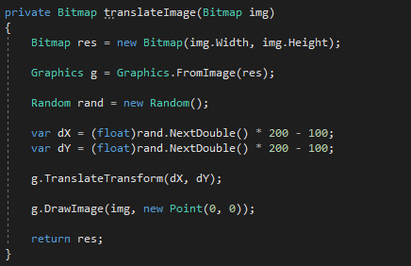

3) на кожне вхідне зображення накласти нормально розподілений шум 10-у значеннями sigma, причому для кожного рівня шуму зашумление повторити 5 разів (кількість вхідних зображень дорівнюватиме 1000); величину sigma необхідно встановлювати з вираження, отриманого на основі(6.2), де =10, 9, 8, 7, 6, 5, 4, 3, 2.
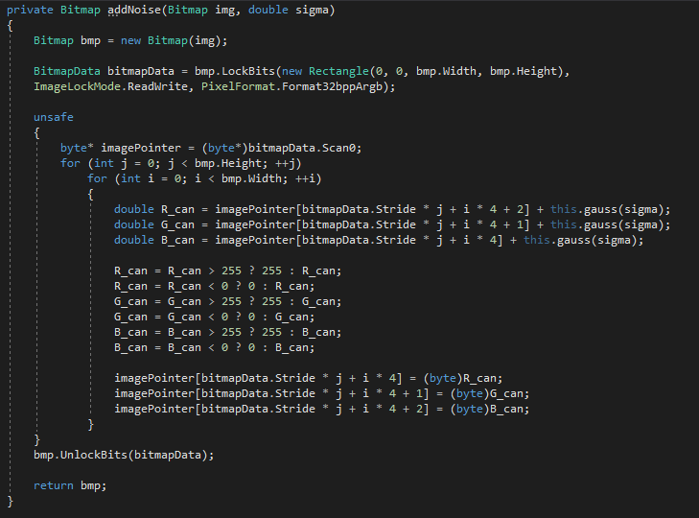
б) провести розпізнавання кожного вхідного зображення ;

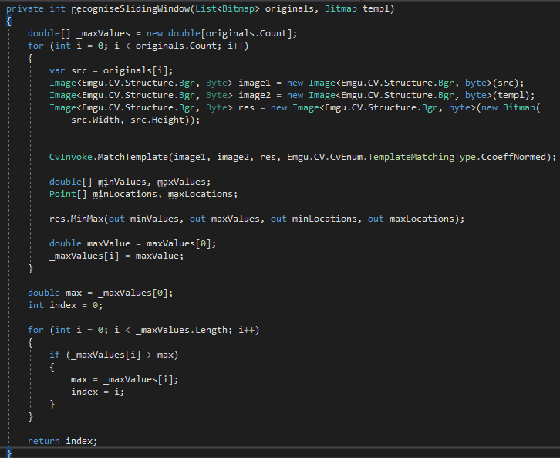

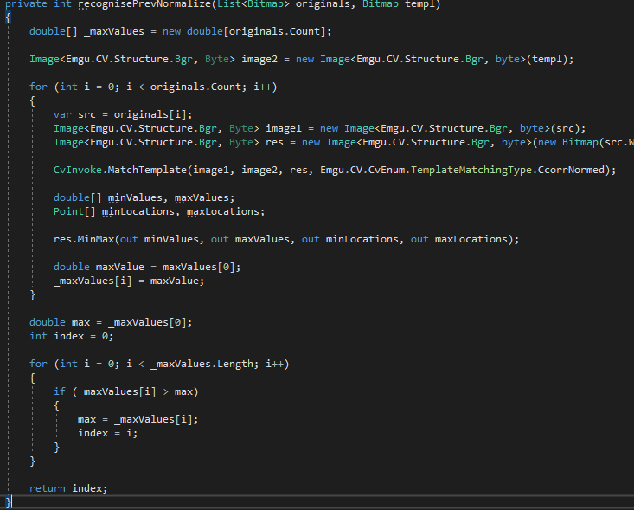

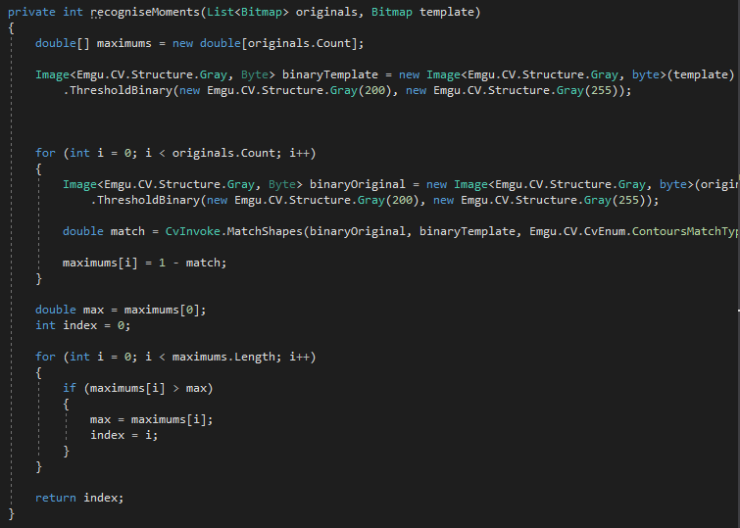

в) визначити вірогідність правильного розпізнавання(для кожного рівня шуму буде проведено по 100 експериментів по розпізнаванню) і заповнити таблицю 4.1.

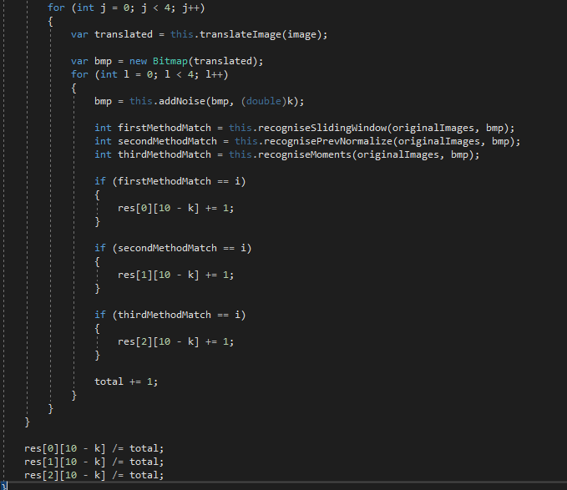

г) побудувати графік залежності вірогідності розпізнавання від величини А.

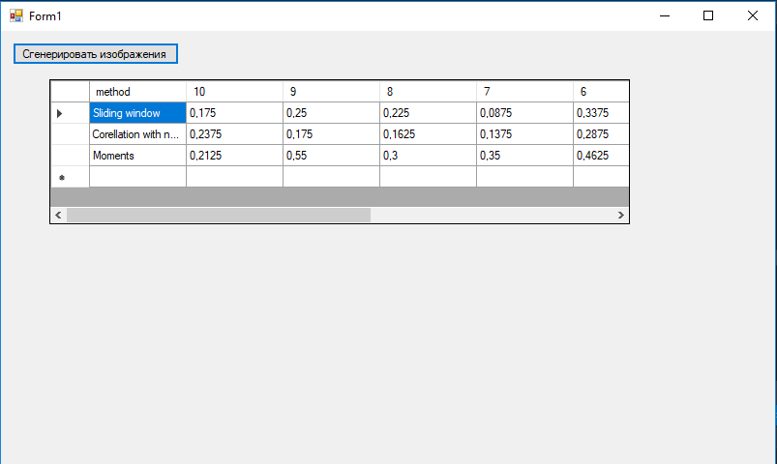

Контрольні питання
1. Який із заходів схожості(6.1) інваріантний до аддитивних і мультиплікативних змін яскравості зображення?
2. У чому полягає розпізнавання на основі кореляцій з ковзаючим вікном?
3. У чому полягає розпізнавання на основі кореляцій з попередньою нормалізацією? 4. У чому полягає метод розпізнавання на основі моментів?
5. Яка вимога повинна виконуватися для еталонних зображень при розпізнаванні? 6. Яка залежність результатів правильного розпізнавання від рівня шуму (для даних зображень)?
7. Порівняти завадозахищеність розглянутих методів
8. Порівняти швидкодію розглянутих методів

Висновок: у ході виконання даної лабораторної роботи ми ознайомилися із алгоритмом генерації гауссового шуму, його вплив на вірогідність розпізнання зображення та порівняли різні методи розпізнавання зображень та їх стійкість до шумів.

